SUJET

Option A Informatique et Réseaux
Partie 1 Domaine Professionnel Durée 4 h coefficient 3

PARTIE A. Analyse du système

L'objectif de cette partie est d'analyser les exigences du système et le scénario d’expérimentation.

Le diagramme de définition des blocs du système est donné ci-dessous :
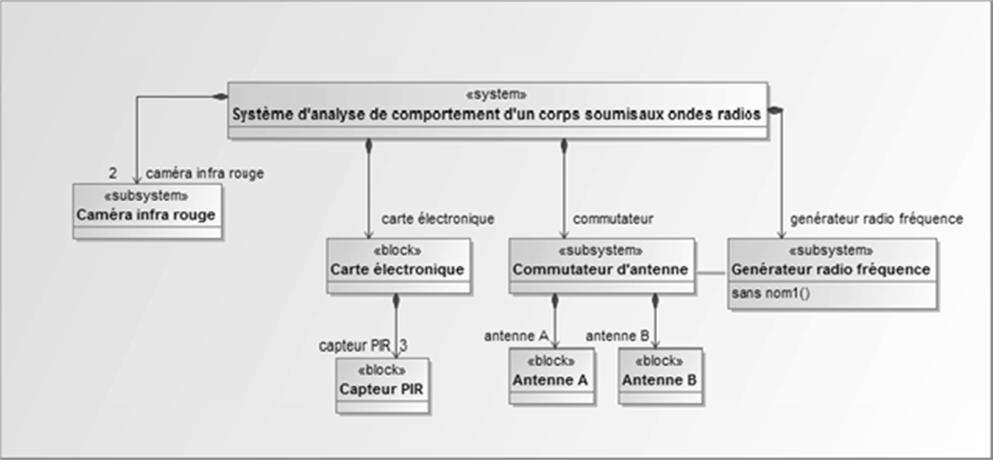
Figure 5: Diagramme de définition des blocs du système

Q1. En vous aidant de la figure 5, compléter le document réponses en précisant le nom des blocs répondant aux exigences.

Le diagramme des cas d'utilisation du système est donné ci-dessous :
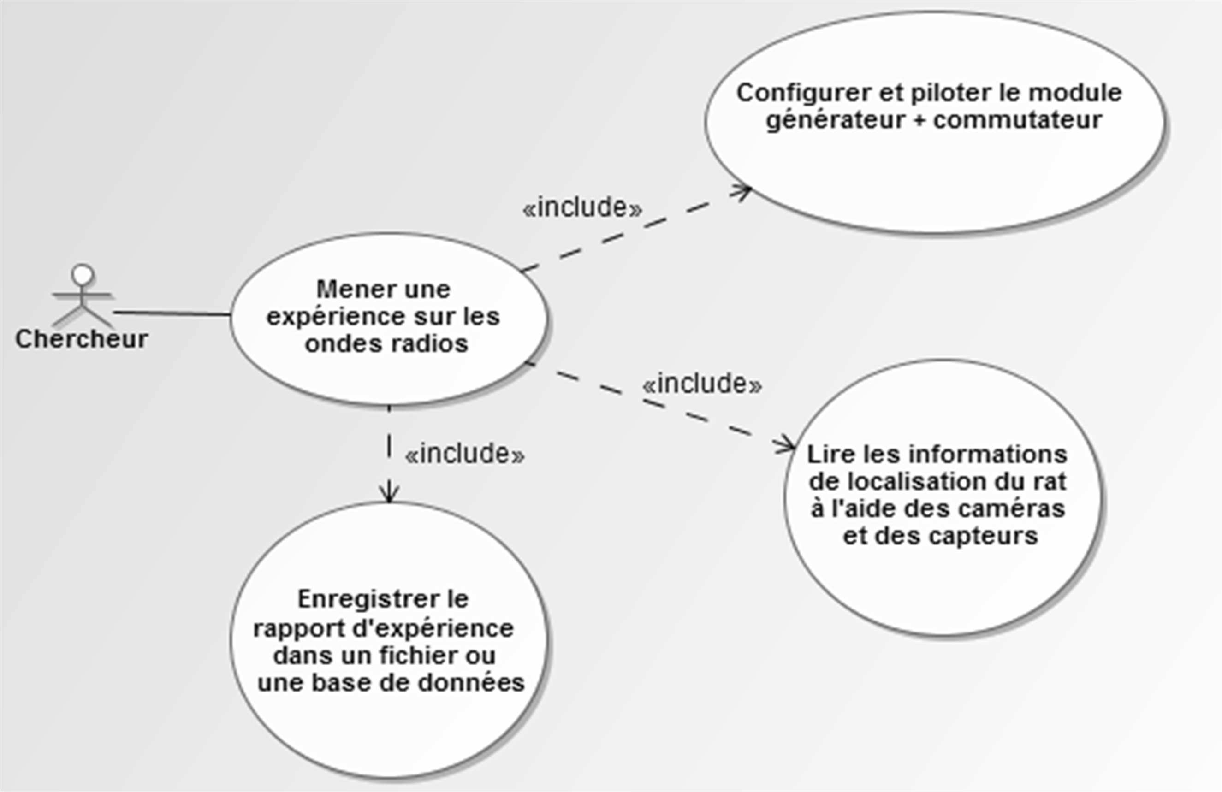
Figure 6 : Diagramme des cas d'utilisation du système

Q2. En s’appuyant sur le déroulement d’une expérimentation décrite dans la partie présentation, réaliser le diagramme de séquence système sur le document réponses.

Le chercheur peut éventuellement importer un fichier de configuration avant de mener l’expérimentation.

Q3. Compléter le document réponses en ajoutant le cas d’utilisation « Importer un fichier de
configuration ».

Partie B. Pilotage du générateur radiofréquence et du commutateur d'antennes

L'objectif de cette partie est d’étudier les échanges entre l’ordinateur d’expérimentation, le générateur radiofréquence et le commutateur d'antennes.

Comme le montre le diagramme de déploiement (figure 4 sur le document présentation du système), le générateur de radiofréquence et le commutateur d'antennes dialoguent avec l'ordinateur d’expérimentation via le réseau Ethernet local du laboratoire.

Le mode de dialogue entre l'ordinateur d’expérimentation et le générateur radiofréquence ainsi qu’entre l'ordinateur d’expérimentation et le commutateur d'antennes est du type Telnet avec login et mot de passe.

L’ordinateur d’expérimentation devra donc conserver deux connexions Telnet (une pour le générateur radiofréquence et une pour le commutateur d’antennes) durant toute l’expérience. Ces deux connexions Telnet permettent d’envoyer des commandes de configuration au générateur radiofréquence et au commutateur d’antennes.

Étude du dialogue avec le générateur radiofréquence.

Q4. En supposant que l'ordinateur d’expérimentation soit déjà connecté en mode Telnet avec le générateur radiofréquence, et en vous aidant de la documentation PP1, écrire la commande permettant de fixer la fréquence de sortie du générateur radiofréquence à 1,2 GHz.

Q5. Écrire ensuite la commande permettant de fixer la sortie du générateur radiofréquence à ON en vous aidant de la documentation PP1.

Étude du dialogue avec le commutateur d’antennes.

Dans le commutateur, un atténuateur permet de contrôler la puissance d’émission de 0 W à 1 W en utilisant des valeurs comprises entre 0 et 4095.

Q6. En vous aidant de la documentation PP2, écrire la commande permettant de fixer le niveau de la voie 1 à 0,5 W.

Une commande du commutateur permet également de récupérer la valeur de la puissance du signal émit en mW.

Q7. En vous aidant de la documentation PP2, écrire la commande permettant de lire la puissance de la voie 1.

Partie C. Dialogue entre les capteurs PIR et l'ordinateur d’expérimentation

L'objectif de cette partie est d'étudier la partie communication entre les capteurs de présence infrarouges (PIR) et l’ordinateur d’expérimentation.

Si un rat reste longtemps immobile et décide de passer rapidement d’une cage à l’autre, les deux caméras infrarouges ne permettent pas de détecter le mouvement. Pour éviter cette situation, des capteurs infrarouges (PIR) tout ou rien placés devant les cages et le tunnel les reliant vont permettre de connaître la position exacte du rat.

L’ordinateur d’expérimentation communique via liaison série avec un boîtier de dialogue sur lequel sont connectés les capteurs infrarouges PIR. Le dialogue est basé sur le protocole NMEA183 partiellement fourni dans le document PP3.

La trame reçue par l’ordinateur d’expérimentation signifiant que le rat est en cage B est la suivante :
$IIMCR,B*xx<CR><LF>

Remarque : xx représente la position du checksum dans la trame.

Q8. En utilisant le document PP3, calculer la valeur du checksum de la trame précédente.

Le document PP4 présente le diagramme de classes partiel de l'application.

Q9. À partir des documents PP3 et PP4, élaborer en langage C++ l’implémentation de la méthode int get_Index_Checksum(char *) de la classe NMEA183 qui retourne la valeur de l'indice du caractère '*' dans la trame reçue (la valeur de l’indice commence à 0).

Lors de la réception d’une trame, l’application doit vérifier son intégrité. Pour ce faire, elle recalcule un checksum à partir du contenu de la trame reçue puis le compare avec le checksum déjà présent dans la trame. Elle retourne « true » si les checksum correspondent, « false » sinon.

Q10. En vous aidant des documents PP3, PP4, PP5 et PP6, élaborer sur le document réponses en langage C++ le corps de la méthode :
bool verifier_Checksum( char *).

Partie D. Implémentation de la classe principale de l’application

L’objectif de cette partie est d’étudier une partie de l’implémentation de la classe
Experience_ondes_radios et ses relations avec les autres classes.

Q11. À partir du document PP4, compléter sur le document réponses la déclaration en C++ de la classe Experience_ondes_radios. Les relations entre les différentes classes seront codées en utilisant exclusivement des pointeurs.

Q12. À partir du document PP4, élaborer en C++ le constructeur et le destructeur de la classe
Experience_ondes_radios.

Partie E. Étude de l’infrastructure réseau de l’hôpital

L'objectif de cette partie est d'étudier le réseau de l'hôpital et sa possible évolution.

La figure suivante représentant la structure partielle du réseau de l’hôpital.
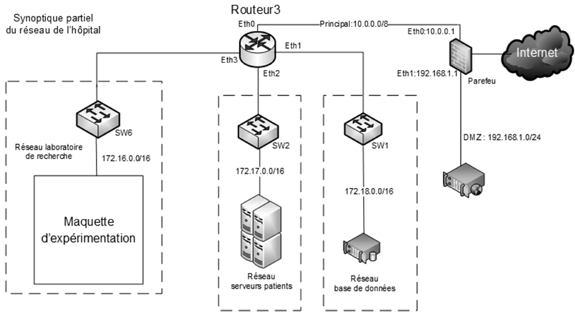
Figure 7: structure partielle du réseau de l'hôpital

L'adresse du serveur de base de données est 172.18.0.100

La figure ci-dessous est une capture de trame réalisée sur le réseau du laboratoire de recherche (172.16.0.0) lors de la configuration du commutateur d'antenne. La colonne la plus à gauche permet de numéroter l’ordre des octets dans la trame.

0000 | 08 | 00 | 27 | a5 | 1b | b2 | 08 | 00 | 27 | 63 | ee | ab | 08 | 00 | 45 | 00
0010 | 00 | 3d | 42 | 2b | 40 | 00 | 80 | 06 | 00 | 00 | ac | 10 | 00 | 64 | ac | 10
0020 | 00 | 14 | c0 | 80 | 00 | 17 | 7b | 02 | f9 | a2 | 02 | 4c | da | 60 | 50 | 18
0030 | 01 | 00 | 58 | c8 | 00 | 00 | ff | fb | 1f | ff | fb | 20 | ff | fb | 18 | ff
0040 | fb | 27 | ff | fd | 01 | ff | fb | 03 | ff | fd | 03
Figure 8 : trame de la configuration du commutateur d’antenne

Q13. À partir de de la figure 8 et de la documentation PP7, compléter le tableau du document réponses. Les adresses IP seront précisées en notation décimale pointée et les numéros de port en décimal.

Q14. En se basant sur le tableau complété précédemment, déterminer l’adresse IP en notation décimale pointée de l’ordinateur d’expérimentation et celle du commutateur d’antennes.

Le routeur 3 (figure 7) permet l'interconnexion des réseaux de l'hôpital. Les adresses IP des interfaces du routeur 3 sont définies comme suit:
  - Eth0 : 10.0.0.2/8 (réseau principal)
  - Eth1 : 172.18.0.1/16 (réseau base de données)
  - Eth2 : 172.17.0.1/16 (réseau serveurs patients)
  - Eth3 : 172.16.0.1/16 (réseau laboratoire de recherche)

L’interface du pare-feu permettant d’être relié à la DMZ possède l’adresse IP 192.168.1.1/24.

Q15. L’ordinateur d’expérimentation souhaite dialoguer avec le serveur de base de données (172.18.0.100). Préciser l’opération logique (ainsi que les opérandes) que doit effectuer le routeur 3 pour déterminer l’adresse du réseau à atteindre.

Q16. Compléter la table de routage du routeur 3 sur le document réponses.

L’administrateur réseau de l’hôpital décide d’optimiser son plan d’adressage en incluant le
« réseau laboratoire de recherche », le « réseau serveurs patients » ainsi que le « réseau base de données » dans un super réseau d’adresse 172.16.0.0/16. Il décide donc de découper le super réseau 172.16.0.0/16 en quatre sous-réseaux de taille identique.

Q17. Établir le nouveau masque des nouveaux sous-réseaux en notation CIDR et en notation décimale pointée.

Une fois le découpage effectué, le second sous-réseau est affecté au « réseau salle serveur patients ».

Q18. Compléter le tableau du document réponses en précisant le nombre d’hôtes, l'adresse du premier et du dernier hôte ainsi que l’adresse de broadcast dans le « réseau salle serveur patients ».

Q19. Un pare-feu est situé entre le réseau de l’hôpital et Internet. Expliquer le rôle d’un pare- feu.

Partie F. Mise en place d’un serveur de stockage
Les résultats de l’expérience sont stockés sur l’ordinateur d’expérimentation. Afin de permettre aux différents chercheurs d’accéder à ces informations, on se propose de réaliser une base de données qui sera alimentée par l’application située sur l’ordinateur d’expérimentation.

Ci-dessous le diagramme partiel entités/relations des trois tables de la base de données
experimentationRadioFrequence.
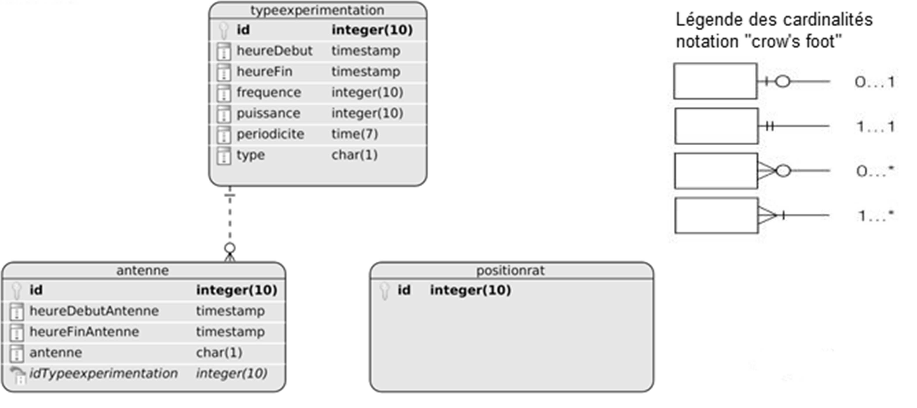
Figure 9: diagramme entités/relations de la base de données experimentationRadioFrequence.

La table typeexperimentation permet de stocker l’ensemble des expériences menées en spécifiant pour chacune d’entre elles son heure de début et son heure de fin, la fréquence et la puissance employées, etc ...

Q20. À l'aide de la documentation PP8, élaborer la requête SQL permettant de créer la table
antenne de la base de données experimentationRadioFrequence.

Q21. À l'aide de la documentation PP8, élaborer la requête SQL permettant d'insérer les valeurs ci-dessous dans la table antenne de la base de données experimentationRadioFrequence.

- heureDebutAntenne : heure courante du serveur base de données
- antenne : ‘A’

La table positionrat permet de stocker l’ensemble des informations concernant les déplacements des rats pour toutes les expériences menées. Ces informations sont : l’heure d’arrivée du rat dans une cage, l’heure de départ du rat de cette cage ainsi que le nom de la cage.

Q22. À partir des informations précédentes compléter le document réponses en spécifiant les champs de la table positionrat, ainsi que sa relation avec la table typeexperimentation, cardinalités comprises.

SUJET
Option A Informatique et Réseaux
Partie 2 Sciences Physiques Durée 2h - coefficient 2

Le sujet est composé de quatre parties indépendantes :

Partie A : validation de l’ensemble « Générateur – Commutateur ». Partie B : émission des ondes par les antennes.
Partie C : détection de présence par capteur infrarouge et transmission de données. Partie D : visualisation du rat à l’aide d’une caméra infrarouge.

Présentation

Dans le cadre de la recherche dans le domaine de la santé, des scientifiques exposent des rats de laboratoire à des champs électriques de radiofréquences et de faibles intensités (de type téléphonie mobile) émis par un générateur dont la puissance maximale vaut 1 W.
Pour se faire, le laboratoire a mis en place un système avec deux enceintes climatisées, où un rat peut circuler de l’une à l’autre par l’intermédiaire d’un tunnel. Ces enceintes sont équipées d’antennes permettant d’exposer ou non, le rat à ces champs électromagnétiques. Les cher- cheurs peuvent ainsi analyser le comportement du rat en fonction de l’intensité d’exposition à un champ électrique de valeur efficace E inférieure à 20 V.m⁻¹ au fond des enceintes.

La figure 1 ci-après représente le dispositif expérimental pour les essais en laboratoire :
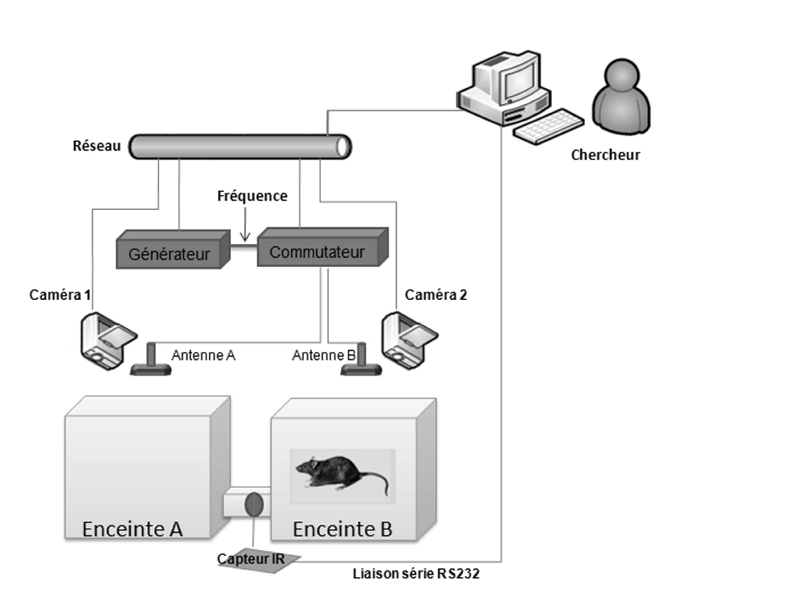
Figure 1 : dispositif expérimental pour les essais en laboratoire.

Partie A. Validation de l’ensemble « générateur-commutateur ».
Pour être capable d’envoyer des ondes radiofréquences à plusieurs enceintes en même temps et gérer la puissance de ces émissions, le laboratoire de recherche utilise un appareil sur- mesure associant un générateur de type « APSIN », un atténuateur et un commutateur dans un seul et même boîtier.
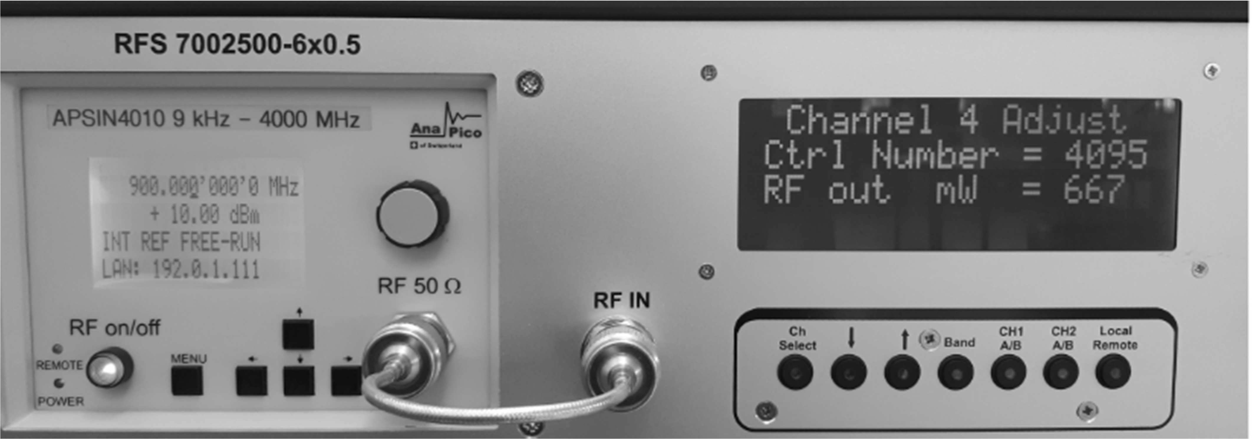

Figure 2 : générateur sinusoïdal et son atténuateur.

La figure 2 ci-dessus, représente :
- à gauche, le générateur sinusoïdal qui permet de faire varier la fréquence du signal de sortie de 9 kHz à 4 GHz.
- à droite, le commutateur qui permet de régler la puissance exprimée en watts, via un atténuateur, commandé en tension par un Convertisseur Numérique Analogique(CNA).
- à l’arrière de ce générateur-commutateur, six canaux de sorties dont deux sont divisés en deux sous-sorties commutables A et B, où les antennes sont branchées.

Toutes les sorties ne sont pas utilisées au cours de ces expériences. Le schéma fonctionnel du module est représenté sur la figure 3 :
Générateur
9 kHz – 4 GHz
u_{E}(t)
Atténuateur
0,9 GHz
u_{S}(t)
Antennes

Z = 50 Ω
VCTRL
Micro-
contrôleur
CNA
0 000 → 0 V
4 095 → 3,6 V
Commutateur

Figure 3 : schéma fonctionnel de l’ensemble expérimental.

Le générateur délivre une tension u_{E}(t) et la figure 4 représente ce signal en fonction du temps.
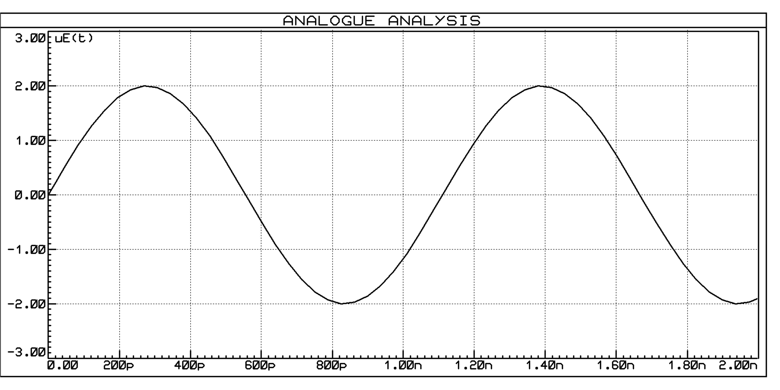

Figure 4 : signal u_{E}(t) en volts (V) du générateur en fonction du temps en secondes (s) Rappels : le préfixe p signifie pico et vaut 10⁻¹² et de même n signifie nano et vaut 10⁻⁹. Q23. Qualifier de manière simple la forme d’onde du signal u_{E}(t) issu du générateur. Q24. Déterminer l’amplitude du signal u_{E}(t). En déduire sa valeur efficace U_{E}.
Q25. Déterminer la période T du signal u_{E}(t). En déduire la fréquence f de ce signal puis véri- fier que celle-ci soit conforme aux caractéristiques apparaissant dans la figure 2.

Rappel : le taux de distorsion harmonique est défini ainsi : $TDH=\frac{\sqrt{{V_{2}}^{2}+{V_{3}}^{2}+{V_{4}}^{2}+…}}{V_{f}}$

avec V_{f} valeur efficace du fondamental et V₂ , V₃ , V₄ ... valeurs efficaces des harmoniques.

Q26. Combien vaut le taux de distorsion de u_{E}(t) ?

Q27. Représenter le spectre d’amplitude de u_{E}(t) en fonction de la fréquence sur le document réponses DR-SP 1.

Le signal u_{E}(t) est envoyé à l’atténuateur. Celui-ci est commandé par une tension V_{CTRL} variant de 0 à 3,6 V via un Convertisseur Numérique Analogique (CNA) linéaire de 12 bits.
Le technicien fait un essai, V_{CTRL} vaut alors 0,90 V.

Q28. Déterminer le quantum q du CNA en précisant son unité.

Q29. Déterminer la valeur entière N en entrée du CNA pour une tension de sortie de 0,90 V.

Les caractéristiques de l’atténuateur F2250NLGK sont données dans la documentation technique SP1. La tension V_{CTRL} permet de commander l’atténuation.

L’atténuateur se présente sous la forme suivante représentée par la figure 5:
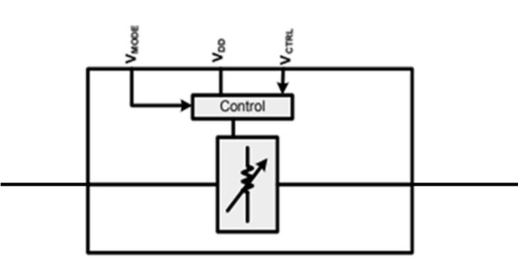

- La résistance d’entrée : R_{E} = 50 Ω.
- V_{mode} = 0 V ;

- V_{DD} = 5 V ;

- V_{CTRL} est variable.
Figure 5 : l’atténuateur F2250NLGK
u_{S}(t)
u_{E}(t)
_{DD} VCTRL
V
mode
V

En faisant varier la tension de contrôle V_{CTRL}, les essais ont donné la caractéristique de la Figure 6.

Q30. Exprimer, en précisant les unités, la puissance d’entrée de l’atténuateur P_{E} fournie par le générateur APSIN en fonction de la valeur efficace U_{E} de la tension en entrée de l’atténuateur et de sa résistance d’entrée R_{E}.

Atténuation A (dB)
20
15
10
5
0
-5 0
-10
VCTRL (V)
0,5
1
1,5
2
2,5
3
3,5
4
-15
-20
-25

Figure 6 : caractéristique de transfert de l’amplificateur.

Q31. Calculer P_{E}. Exprimer cette puissance en mW.

Q32. Déterminer, en utilisant la caractéristique de la figure 6, la valeur de la tension de con- trôle V_{CTRL} pour obtenir une atténuation de 10 dB.

Q33. Déduire le niveau de puissance P_{sdBm} en dBm en sortie de l’atténuateur en prenant P_{Edbm} = 16 dBm.

On rappelle que la puissance, exprimée en dB, est définie par : exprimé en watts.
Q34. Calculer P_{s} en mW.
PdBm
= 10 ⋅ log(
P 10−3 )
avec P

Q35. Justifier la compatibilité avec le cahier des charges donné dans la présentation du sujet.

Partie B. Émission des ondes par les antennes
Les antennes sont situées au-dessus des enceintes et émettent les ondes vers les rats. Une seule antenne est étudiée car les deux antennes sont identiques.

Problématique : vérification du champ électrique généré par l’antenne de type 800 10465.

Q36. Nommer, en vous aidant des documentations techniques SP2 et SP3, la bande de fré- quences qui caractérise l’antenne.

Q37. Donner les valeurs de l’impédance d’entrée Z_{e} de cette antenne ainsi que celle de son gain isotrope G_{i}, en vous aidant de la documentation technique SP2.

La figure 7 décrit le module lorsque l’atténuation a été modifiée en changeant la valeur de la tension V_{CTRL}.

Générateur Atténuateur
A = -7 dB
P_{EdBm} = 16 dBm

P_{SdBm} = 23 dBm

Antenne

PIRE = ?

Figure 7 : bilan de puissances.

La liaison entre l’atténuateur et l’antenne est supposée sans pertes.

Rappel :
PIRE
4 ⋅ π ⋅ d ²
2
= 120 ⋅ π
E
avec E en V⋅m
⁻¹, PIRE en watts et d en mètres.

Q38. Calculer la puissance isotrope rayonnée équivalente (PIRE) de cette antenne.

On rappelle que la puissance, exprimée en dB, est définie par : exprimé en watts.
PdBm
= 10 ⋅ log(
P 10−3 )
avec P

Q39. Calculer la valeur efficace du champ électrique E en V⋅m⁻¹ au niveau du rat lorsque celui- ci est situé à une distance d’un mètre de l’antenne et indiquer si cette valeur de champ électrique est conforme au cahier des charges.

Partie C. Détection de présence par capteur IR et transmission des données
Pour détecter le passage du rat d’une enceinte à une autre par le biais d’un tunnel, nous utili- sons un capteur infrarouge de type PIR (Passive Infra Red).
En effet, le corps du rat émet suffisamment d’énergie thermique sous forme de rayonnement infrarouge pour être mesurée par le capteur.

Problématique : détection du rat dans une enceinte.

Le principe de fonctionnement du capteur PIR est le suivant :
- Si le passage du rat est détecté, le signal de sortie est mis au niveau haut (‘1’) et V_{IR} vaut 5 V ;
- Si aucun passage n’est détecté, le signal de sortie est mis au niveau bas (‘0’) et V_{IR} vaut 0 V.

Le schéma électrique qui permet de transmettre les informations vers la base de données est représenté sur la figure 8 :
I_{F}

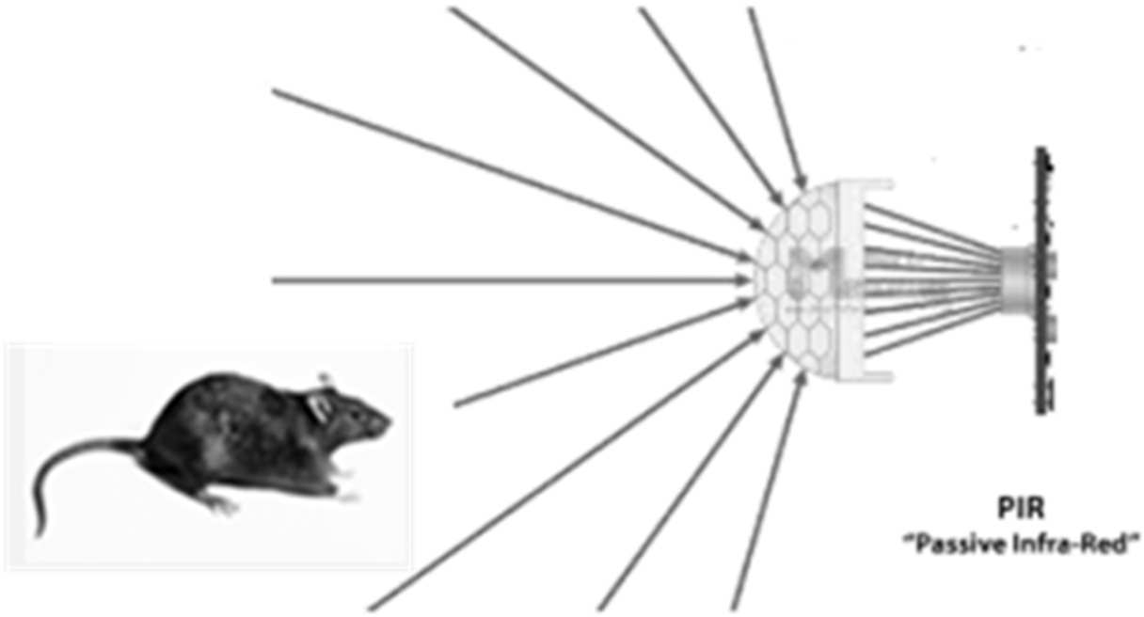
Vcc = 5 V
R₁ = 470 Ω
PIR
Microcontrôleur
Tension max d’entrée V_{emax} = 3,3 V
Liaison
série
VIR
R₂ = 680Ω

Figure 8 : schéma électrique pour la transmission des données.
Vs

Le courant de fuite I_{F} est considéré comme nul.

Q40. Déterminer l’expression de la tension Vs en fonction de V_{IR}, R₁ et R₂.

Q41. Vérifier la conformité de la tension V_{S} par rapport à la tension maximale d’entrée du mi- crocontrôleur.

Les données numériques issues du capteur PIR sont transmises au chercheur via une liaison série de type RS232 comme l’indique la figure 1 de la page S-SP2.

Le format d’une trame de données sur la liaison RS232 est constitué des bits suivants :

  - Des bits 1 sont émis en attendant la trame ;
  - 1 bit « start » (0 logique) signale le début de la trame ;
  - 8 bits de données ;
  - 1 bit de parité paire ;
  - 1 bit « stop » (1 logique) clôture la trame.

Le relevé sur l’oscilloscope a donné l’oscillogramme de la figure 9
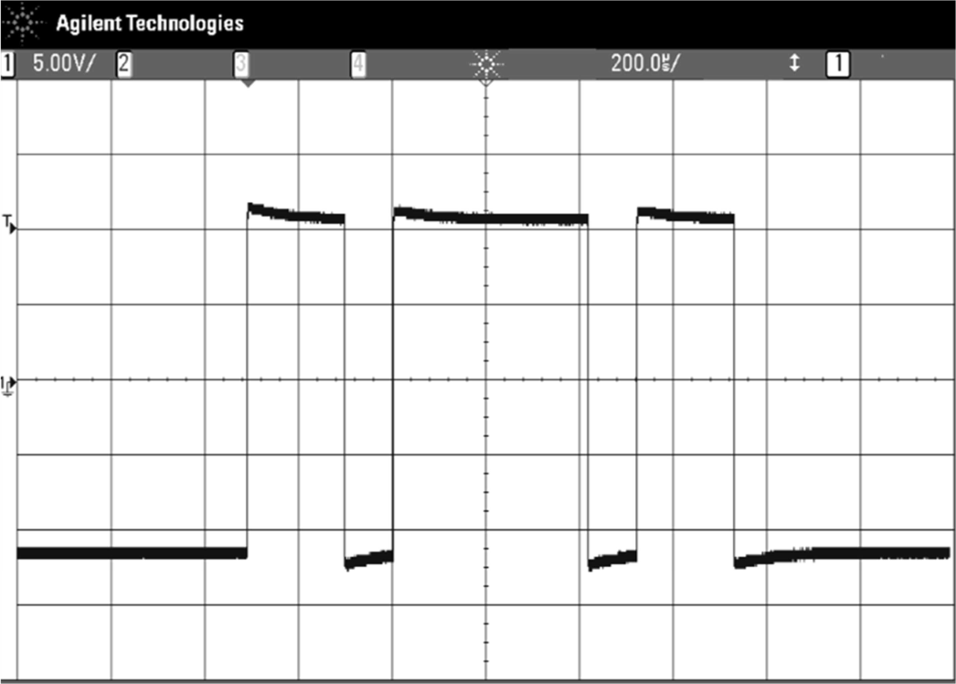
« 0 » logique
0
« 1 » logique

Calibres : Voie 1 : 5V/div ; Base des temps : 200 µs/div
Figure 9 : trame de données sur la liaison RS232.

Q42. Relever sur l’oscillogramme de la figure 9, la période Tb d’un bit.

Q43. Déduire le débit binaire D en bps (bits par seconde).

Q44. Compléter le tableau sur le document réponses DR-SP1 qui permet de déterminer la séquence binaire. Écrire sa valeur en hexadécimale.

Q45. Indiquer dans quelle enceinte se trouve le rat, en vous aidant de l’extrait du code ASCII sur le document technique PP3.

Partie D. Visualisation du rat à l’aide d’une caméra à infrarouges
Les rats sont observés dans les enceintes par 2 caméras à infrarouges identiques de type Op- tris PI400, dont les caractéristiques sont données sur la documentation technique SP4.

Problématique : dimensionnement de la caméra Optris PI 400

La mesure de la température corporelle du rat est réalisée par la caméra en utilisant les radiations infrarouges. Pour limiter l’influence des perturbations extérieures, dues notamment à la lumière ambiante, la zone active de cette caméra est équipée d’un filtre optique.
La figure 10 décrit la transmittance de 4 filtres optiques différents.
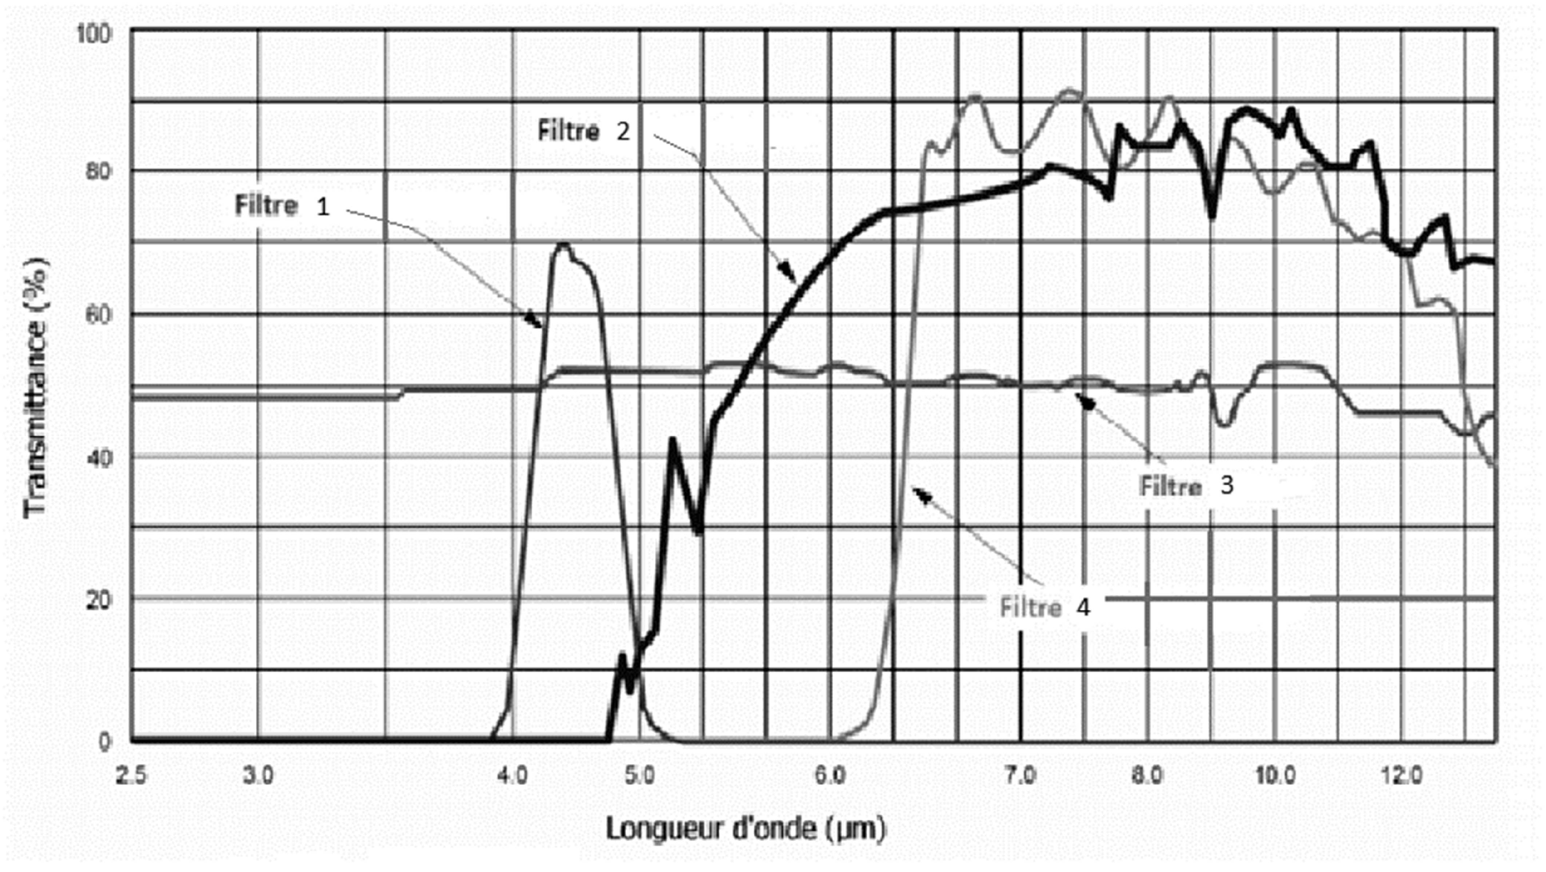
Figure 10 : transmittance en fonction de la longueur d’onde.

Q46. Rappeler, en les exprimant en longueur d’onde, les limites du spectre du visible.

La température corporelle du rat vaut 37°C. La relation qui relie le degré Celsius et le kelvin est : T = θ + 273 avec θ la température en °C et T la température en kelvins (K)
La loi de Wien est : λ ⋅T = 2,9 ⋅10−3 m ⋅ K avec : λ longueur d’onde en mètres (m)

Q47. Déterminer la longueur d’onde de l’onde électromagnétique émise par le rat.

Q48. Déduire le domaine de radiations correspondant à la longueur d’onde émise par le rat.

Q49. Choisir un filtre approprié à partir de la caractéristique de transmission donnée figure 10.

Pour visualiser l’intégralité de l’enceinte, nous devons placer la caméra Infrarouge verticalement et centrée sur le milieu de l’enceinte comme le montre la figure 11:
Caméra IR

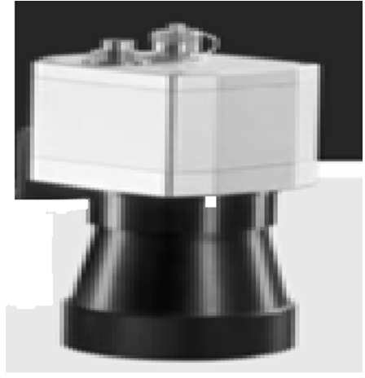
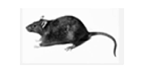
h
Enceinte
α = 29°
Hauteur de
l’enceinte = 50 cm

Largeur de l’enceinte = 40 cm

Figure 11 : dispositif d’observation de l’enceinte, la profondeur de l’enceinte est de 40 cm

Rappel de trigonométrie :
Tangente d’un angle dans un triangle rectangle = Côtéopposé
Côtéadjacent

Le réglage de la caméra est choisi tel que l’angle α soit égal à 29°.

Q50. Calculer la hauteur h où il faut placer la caméra pour le réglage choisi.

Q51. Calculer le nombre de pixels du capteur de cette caméra à partir de la documentation technique SP4.

Q52. Calculer la surface couverte par la caméra, exprimée en m², sachant qu’un pixel du cap- teur couvre une surface de 1,34 mm² au fond de l’enceinte pour la hauteur h.

Le système de mesure de la température doit permettre de mesurer des parties aussi fines que la queue du rat quelque soit sa position au fond de l’enceinte.

Q53. Conclure sur la pertinence du choix de la caméra pour atteindre cet objectif.

